Руководители УВД по ЮВАО поздравили ветерана с юбилеем

Представители УВД по ЮВАО поздравили ветерана органов внутренних дел и Великой Отечественной войны с 90-летием.

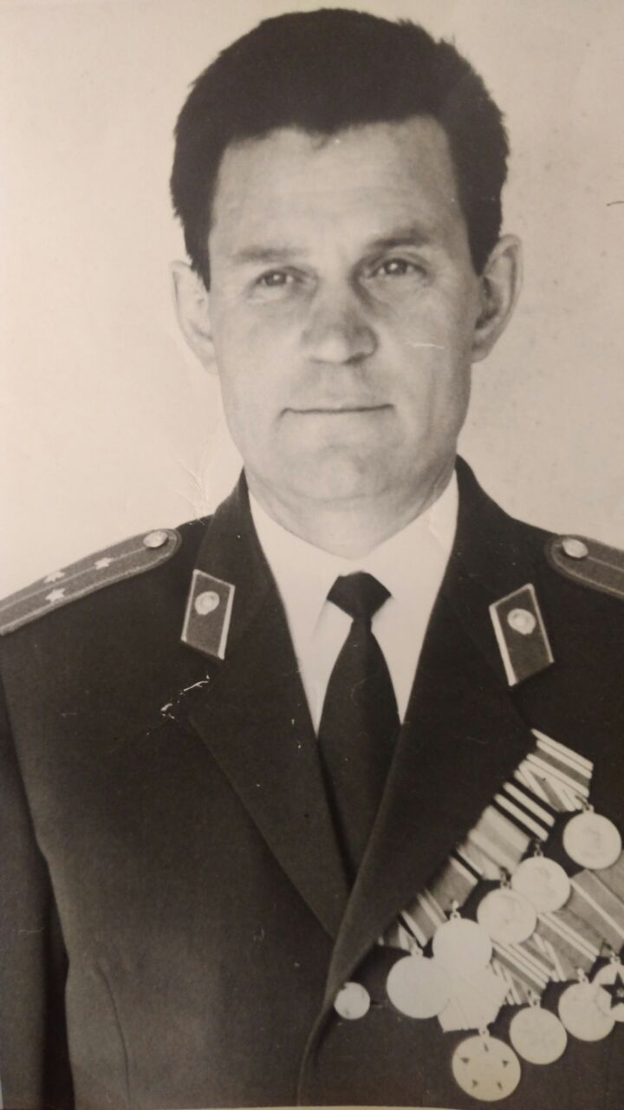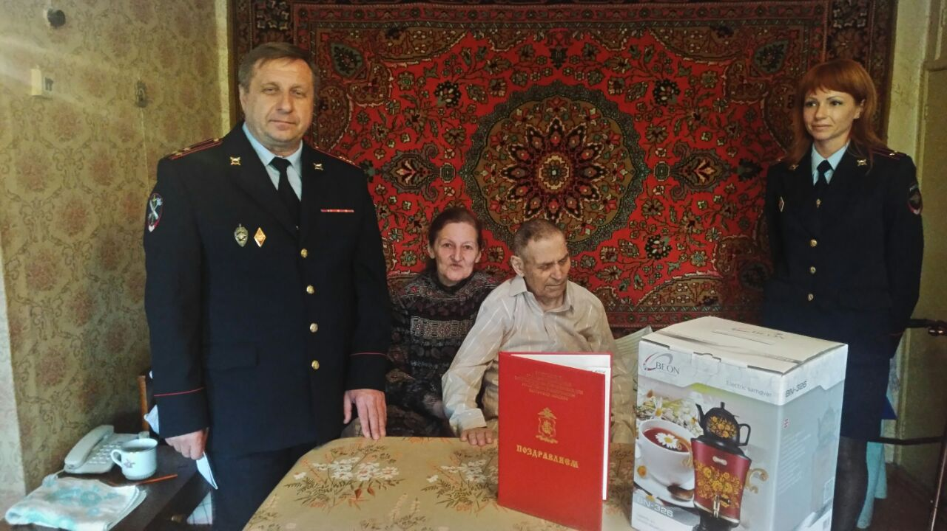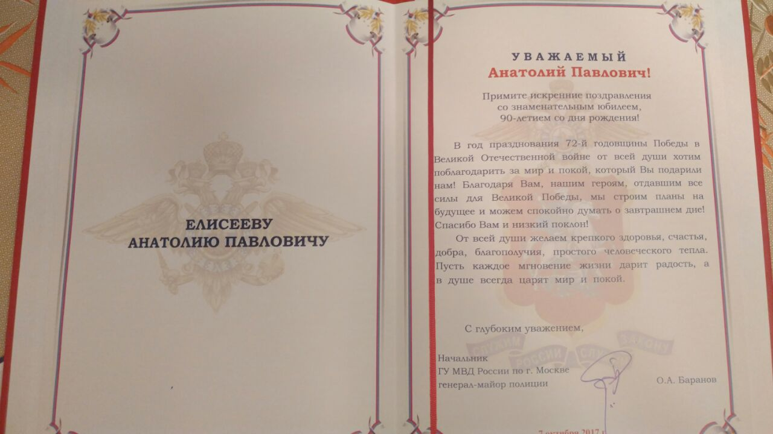
Помощник начальника УВД по ЮВАО по РЛС полковник полиции Александр Ененков, а также начальник ОМПО майор внутренней службы Ирина Зайцева поздравили с 90-летним юбилеем ветерана Великой Отечественной войны и органов внутренних дел Анатолия Павловича Елисеева.
Анатолий Елисеев был призван в ряды Советской армии в возрасте 17 лет, проходил службу на Дальневосточном фронте, участвовал в боях против Японии. Получив ранение в самом конце войны, Анатолий Павлович был откомандирован в школу сержантского состава, по окончании которой он служил в должности командира отделения оперативной роты 71-го полка вплоть до 1951 года. С 1955 года ветеран трудился в ГАИ Волгоградского РУВД, где прослужил 29 лет. Анатолий Павлович ушел на пенсию в звании капитана милиции.
Ветеран награжден медалями «За победу над Германией в Великой Отечественной войне 1941-1945 гг.», «За победу над Японией в Великой Отечественной войне 1941-1945 гг.», «За безупречную службу в МВД» и другими наградами.
Гости из Управления внутренних дел ЮВАО поблагодарили ветерана за верную и доблестную службу, пожелали ему крепкого здоровья, терпения и стойкости, и вручили имениннику подарок.

Пресс-служба УВД по ЮВАО
(495)709-18-18

